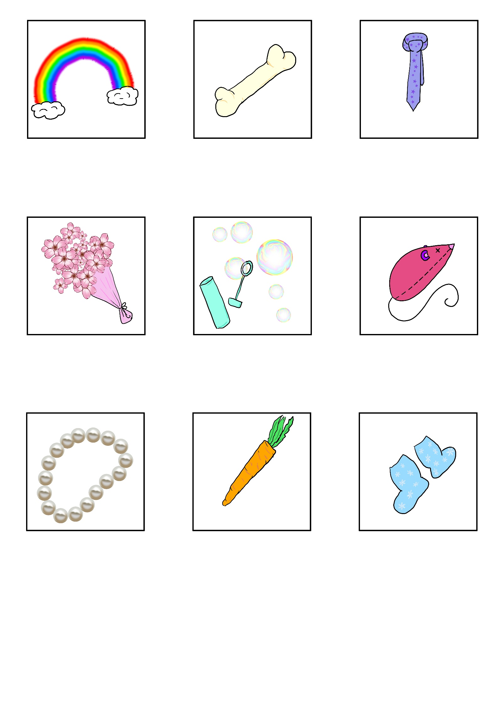

**Mico mon petit ours Distribution de cadeaux !**

(Découper les emballages, puis les scotcher d’un côté sur le bon cadeau, en devinant le destinataire grâce aux étiquettes)